|  |
| --- |
| 甜品屋Dessert House人物角色关键情景剧本 |
| 组员：徐琴 赵鹏 赵欣晨 |
|  |
|  |
|  |

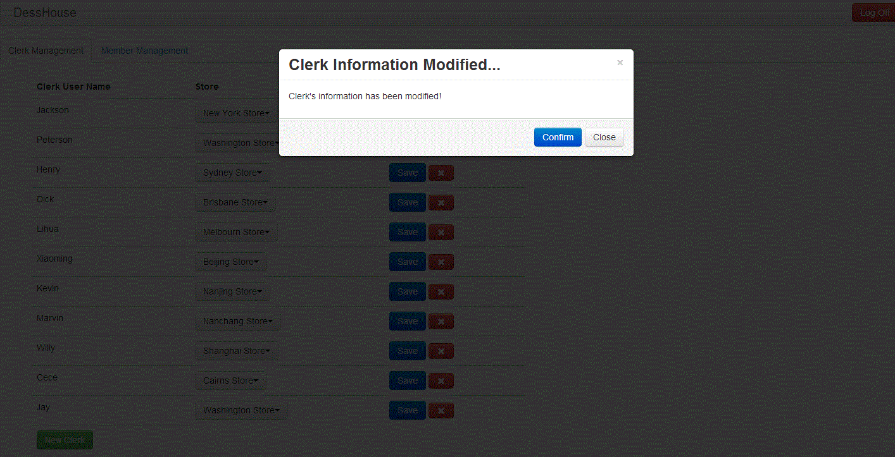

# 更新历史

|  |  |  |  |
| --- | --- | --- | --- |
| **修改人员** | **日期** | **变更原因** | **版本号** |
| 赵欣晨，赵鹏 | 2013-5-23 | 最初草稿 | V1.0 草稿 |
| 徐琴 | 2013-5-24 | 修改草稿 | V1.1 修改版 |

目录

更新历史 1

**1.** **人物角色定义** 3

1.1. 人物角色定义 3

1.1.1. 用户分类 3

1.1.2. 分组及描述 3

1.2. 具体人物基本信息 4

**2.** **场景设计** 4

2.1. 场景剧本——Zoe 4

2.2. 场景剧本——Nancy 5

2.3. 场景剧本——Jenny 5

## **人物角色定义**

## 人物角色定义

## 用户分类

系统设计以“会员在线预订甜品”与“产品管理”为突出功能点的“Dessert House”甜品屋综合管理系统，可能的用户可分为两类：消费者和商店管理者，用户属性包括：

消费者：

* 热爱甜品。
* 热衷查看缴费记录，了解自己的消费情况，确认自己没有花冤枉钱。
* 对优惠政策没有抵抗力，喜欢买到物美价廉的产品。
* 期望方便的购买甜品

商店管理者：

* 由于工作需要希望有效管理产品。
* 想要快速高效的查询产品信息。
* 希望更好的为顾客服务完成销售。

## 分组及描述

通过对候选片段进行合并和删减，最终抽象出以下几类角色：

家庭主妇（焦点人物角色）

* 经常在家人朋友生日时及日常生活中购买甜品，希望可以足不出户的买到心仪甜品
* 希望买到物美价廉的甜品，享有一些优惠
* 期望通过查看消费缴费记录，了解自己的消费情况，以此制定未来消费计划

学生，年轻人（焦点人物角色）

* 期望系统操作方便快捷
* 希望可以随时随地上网浏览甜品店新品并且完成预定操作

店员（焦点人物角色）

* 希望有效的管理产品的数量、价格
* 希望方便的查询产品相关信息
* 能够快捷的为顾客提供销售服务

## 具体人物基本信息

1. 人物角色 Zoe（家庭主妇 会员）

* 性别：女，年龄：35岁
* 职业：家庭主妇
* 家庭是生活的中心，热衷购买甜品，注重产品质量，

喜爱价廉物美的商品，需要照顾家庭不会时常外出



1. 人物角色 Nancy（学生，年轻人 会员）

* 性别：女，年龄：20岁
* 职业：大学生
* 在校大学生，喜欢吃甜品。希望甜品店有一个方便快捷的系统。

平时喜欢上上网，也希望可以在网上浏览各式甜品并完成预定甜品

等操作。

1. 人物角色Jenny（店员）

* 性别：女，年龄：23岁
* 职业：甜品店店员
* 刚刚毕业的大学生，喜欢在甜品店工作，喜欢和顾客交流，

有较强的学习能力，很快学会了甜品店系统的使用，有责任心，做事

高效率，适应了店员的工作

## **场景设计**



## 场景剧本——Zoe

1. 周末Zoe和闺蜜出门购物，她们买完家居用品后，路过Dessert House甜品屋，闺蜜对店里的甜品赞不绝口，Zoe便和她一起进去挑选甜品，服务员很热情地给她们推荐热卖甜品，并介绍甜品屋的会员政策，其中“网上预订产品”和“优惠政策”相当的吸引Zoe，Zoe便在店员的指导下注册了会员，填写了必须的“username”，“password”，“gender”，“birthday”和“address”，点击register and login之后便成功得到了一张会员卡，Zoe对Dessert House的服务相当满意，和闺蜜挑选完甜品后回到了家中。
2. 刚回到家，Zoe的手机便发出提醒，原来今天是Zoe女儿的生日，Zoe想给女儿一个惊喜——帮她买一个她最爱的冰激凌蛋糕。Zoe想起来Dessert House的会员可以通过互联网订购甜品，她便走到房间打开电脑，输入Dessert House的网址，使用注册的用户名还有密码，选择member身份后成功的登录到了Dessert House网上商店中。Zoe迫不及待的进入了甜品预定界面，挑选了好久，终于选择了一款hello kitty造型的冰激凌蛋糕，她兴奋地点击预定按钮，系统提示会员卡未激活无法预定，Zoe这才想起来服务员曾经告诉自己要想网上预定甜品需要先激活会员卡还有充值。Zoe便退出了预定甜品界面，进入了个人信息界面，在这里能够看到自己的用户名，会员卡余额，生日，性别，住址等个人信息，Zoe点击了充值按钮，用银行卡为会员卡充了100元，系统提示充值成功与会员卡激活成功，这让Zoe很高兴，因为她就可以马上预定蛋糕了。她重新进入预定界面，选择好心仪的蛋糕后，点击order按钮便预定了刚才选择的蛋糕。
3. Zoe在家做完家务，想整理一下最近家庭支出情况，她登录进入了Dessert House商店，点击进入了个人信息界面，点击消费记录按钮，界面上便列出了她所有以往的消费缴费记录，Zoe将其记录到了家庭支出清单中。她还顺便进入会员卡缴费记录界面，看了下自己的缴费记录。

## 场景剧本——Nancy

1. 自习时同学和Nancy提到有一家甜品店的甜品很不错，Nancy表示晚上可以去看看，同学笑着打开电脑，登上了Dessert House甜品屋的主页，选择了“Member”后，输入了user name和password。Nancy见了不禁说道：好方便呀~看到甜品屋主页里显示的琳琅满目的甜品后，Nancy对其中一个产生了兴趣，她指着这个名叫“Pineapple Cake”的小蛋糕说“这个看上去很好吃”。同学闻言，道“那我们先预定下，一会就可以直接过去拿了~”点击“Pineapple Cake”下方的“Order”后，系统显示出预定该产品的确认信息，并显示出了该甜点的价格。点击“Order”，同学拉着Nancy的手说：“我们去上瑜伽课吧，上完去取~”
2. 上完课，两人来到了Dessert House甜品屋，同学说出了自己预定的甜品，拿到甜品后，两人在甜品店里就吃了起来，Nancy觉得很好吃，一边吃一边说：“我也要办张卡，以后常来吃。“

## 场景剧本——Jenny

1. 刚刚毕业的女大学生Jenny和许多女大学生一样向往被甜品包围的生活，在大学毕业后便来到了Dessert House甜品店应聘，经过激烈的面试，成功成为该店的店员。
2. 早上8点甜品店才开门，不过Jenny早早地在7:30就来到了甜品店，换上工作服后准备了一下，新的一天的工作又开始了。她打开系统的登陆界面，选择“clerk”,输入自己的用户名和密码后，登上了店员主页，屏幕上显示出“Staff Jenny from Nanjing store, welcome！”的字样。不久，第一位顾客就来了。是一位来取提前预定的生日蛋糕的顾客,她叫吕雯 。Jenny打开了店员销售界面， 在找到了该顾客预定的蛋糕后（Ordered by Lvwen），点击“sell”，已售出的蛋糕便从界面上移除了。Jenny从柜台把蛋糕递给顾客，完成了一笔生意。
3. 晚上8点，甜品店要关门了，在关门前，Jenny像平时一样，打开了编辑商品信息的界面，开始对产品进行管理。界面上显示一周内每日可售的产品，数量，价格等 。她将需要编辑的地方修改了之后，点击“Save”按钮，系统弹出商品编辑成功的确认消息。点击“Confirm”，完成。走出甜品店，她来到旁边的奶茶店买了一杯奶茶犒劳了一下自己，心里想着要是配上我们甜品店的甜品就更好了。忙碌而又充实的一天就这么结束了。